Predicción de la condición de desocupación en la PEA de Argentina mediante Machine Learning con selección de variables optimizada por Algoritmos Genéticos
Integrantes: [Tu Nombre / Autor del Proyecto] Universidad Tecnológica Nacional, Ingeniería en Sistemas de Información

Abstract
Este trabajo analiza la predicción de la condición de desocupación de personas pertenecientes a la Población Económicamente Activa (PEA) de Argentina. Dada la gran cantidad de características sociodemográficas disponibles y el desbalance de clases, se propone el uso de un modelo de Machine Learning (Random Forest) asistido por un Algoritmo Genético. El Algoritmo Genético actúa como método de selección de características (Feature Selection), buscando el subconjunto óptimo de variables predictoras que maximice el desempeño predictivo del modelo (F1-score) y minimice la complejidad. A través del análisis de datos de la Encuesta Permanente de Hogares (EPH) del INDEC, el estudio demuestra cómo la optimización evolutiva puede depurar el modelo, pasando de 87 a 50 variables y logrando una mejora ligera pero constante en la capacidad de predicción (Accuracy del 75.2%) con un enfoque balanceado.

Palabras Clave
Machine Learning, Algoritmos Genéticos, Predicción, Desocupación, PEA, Random Forest, Selección de Variables, INDEC.

Introducción
El presente trabajo tiene como objetivo la aplicación de la computación evolutiva, específicamente los Algoritmos Genéticos (AG), para la mejora de un modelo predictivo de Machine Learning. En el contexto socioeconómico actual, comprender qué factores sociodemográficos inciden mayormente en la desocupación resulta clave para focalizar políticas públicas.
La Encuesta Permanente de Hogares (EPH) provista por el INDEC ofrece una vasta cantidad de microdatos. Sin embargo, utilizar la totalidad de estas variables puede introducir ruido, sobreajuste o tiempos de cómputo innecesarios. El Algoritmo Genético llega a este estudio como una herramienta prometedora para resolver el problema de Feature Selection, evaluando múltiples combinaciones de variables mediante principios de evolución natural para encontrar aquellas más relevantes.

Problema a resolver
El problema principal que se aborda en este trabajo es la dificultad de identificar eficazmente perfiles sociodemográficos con alta probabilidad de desocupación dentro de la PEA, lidiando con un dataset altamente desbalanceado (16.4 personas ocupadas por cada desocupada).
Los enfoques tradicionales que utilizan todas las variables disponibles pueden generar modelos muy complejos y ruidosos. Por lo tanto, se hace necesario un mecanismo que seleccione las características más valiosas. El resultado de este trabajo está orientado a servir como un indicador de apoyo para que organismos públicos puedan orientar políticas activas de empleo, tales como capacitación laboral y orientación.

Marco Teórico

Algoritmos Genéticos
Los Algoritmos Genéticos son métodos de búsqueda y optimización basados en los principios de la evolución natural y la genética. Trabajan con una población de individuos (soluciones candidatas) que evolucionan a lo largo de las generaciones mediante operadores como selección, cruce y mutación. En el ámbito del Machine Learning, se utilizan frecuentemente para seleccionar características, donde cada “cromosoma” representa una combinación de variables (1 si la variable está incluida, 0 si no).

Random Forest
Random Forest es un algoritmo de aprendizaje supervisado basado en la construcción de múltiples árboles de decisión durante el entrenamiento y cuya predicción final es el promedio (o la clase mayoritaria) de los árboles individuales. Es altamente efectivo frente a datos no lineales y cuenta con mecanismos para manejar el desbalance de clases.

Metodología y Desarrollo
El trabajo se llevó a cabo utilizando microdatos individuales de la EPH (Tercer trimestre de 2025). La investigación siguió una serie de pasos metodológicos para estructurar el modelo.
- Obtención y Limpieza de Datos: Se partió de 71.322 registros totales, filtrando a 33.384 personas pertenecientes a la PEA. A partir de variables como la edad, sexo, nivel educativo, aglomerado urbano y parentesco, se realizó un preprocesamiento que eliminó datos inválidos y aplicó codificación sobre las variables categóricas.
![Distribución de Clases](01_distribucion_clases.png) ![Análisis Exploratorio](08_analisis_exploratorio.png) 2. Modelo Base: Para establecer un punto de comparación, se implementó un modelo Random Forest inicial utilizando las 87 variables resultantes de la codificación. Se aplicó el parámetro class_weight='balanced' para combatir el gran desbalance (94.25% ocupados vs. 5.75% desocupados).
- Optimización con Algoritmo Genético: Conscientes de las limitaciones del modelo base, se implementó un Algoritmo Genético utilizando la biblioteca deap. La configuración incluyó:
  - Población: 30 individuos.
  - Generaciones: 30.
  - Probabilidad de cruce: 80% y de mutación: 10%.
  - Función de aptitud (Fitness): Basada en una Validación Cruzada de 5 divisiones (Stratified K-Fold), evaluando un equilibrio entre la métrica F1 de la clase desocupada y una leve penalización (0.005) por la cantidad de variables usadas.

Resultados y Análisis

Evolución del Algoritmo Genético
Durante aproximadamente 35 minutos de evolución (2141 segundos), el Algoritmo Genético evaluó a través de 30 generaciones los distintos cromosomas. Partiendo de 87 variables originales, el algoritmo fue capaz de aislar y conservar las características de mayor aporte predictivo, alcanzando un subconjunto óptimo de 50 variables.
![Evolución del Fitness](02_evolucion_fitness.png) ![Evolución de Variables Seleccionadas](03_evolucion_variables.png) ### Comparación de Modelos Se procedió a evaluar tanto el modelo Base como el Optimizado, obteniendo los siguientes resultados:
Modelo Base (87 variables): - Exactitud (Accuracy): 73.61% - Precisión (Clase Desocupado): 14.44% - Sensibilidad (Recall - Clase Desocupado): 73.03% - F1 Macro: 54.07%
Modelo Optimizado (50 variables): - Exactitud (Accuracy): 75.22% - Precisión (Clase Desocupado): 14.62% - Sensibilidad (Recall - Clase Desocupado): 68.58% - F1 Macro: 54.65%
Como se puede observar en las métricas y matrices de confusión obtenidas, el modelo optimizado logró reducir significativamente la cantidad de variables necesarias (casi un 43% menos). Esto no solo disminuye el nivel de ruido, sino que mejoró la Accuracy general del 73.6% al 75.2%, así como la métrica F1 Macro. Si bien el Recall tuvo un ligero descenso frente al modelo base, el modelo optimizado conserva un buen equilibrio.
Las características referidas al Nivel Educativo (NIVEL_ED) y la Edad (CH06), acompañadas por ciertos aglomerados y coberturas médicas, demostraron ser las variables más estables y determinantes.
![Comparación de Métricas](04_comparacion_metricas.png) ![Importancia de Variables](07_importancia_variables.png) ![Matriz Confusión Base](05_matriz_confusion_base.png) ![Matriz Confusión Optimizado](06_matriz_confusion_optimizado.png) —

Conclusión
La conclusión obtenida con esta investigación es que la selección de características utilizando Algoritmos Genéticos resulta en una técnica sumamente valiosa para reducir la dimensionalidad y la complejidad en modelos sociodemográficos. Al pasar de 87 a 50 variables, el modelo logró limpiar ruido de los datos de la EPH y encontrar la “señal” real que determina patrones en la desocupación, incrementando levemente sus métricas de rendimiento globales.
Se destaca que la naturaleza altamente desbalanceada del dataset y la enorme injerencia de factores macroeconómicos ajenos a las encuestas limitan el nivel de precisión absoluto. Sin embargo, el modelo cumple de forma exitosa con su propósito analítico de agrupar y brindar un marco de referencia sólido para la acción estatal.

Cuestiones Abiertas
- ¿Cómo se puede mejorar la capacidad predictiva sobre la clase minoritaria utilizando algoritmos que integren datos socioeconómicos contextuales del momento de la encuesta?
- ¿Podrían otras funciones de fitness (que ponderen de manera diferente el Recall frente a la Precisión) ofrecer una selección aún más especializada para organismos de formación profesional?

Referencias
[1] INDEC - Instituto Nacional de Estadística y Censos. Encuesta Permanente de Hogares (EPH). Microdatos del tercer trimestre de 2025. https://www.indec.gob.ar/indec/web/Institucional-Indec-BasesDeDatos [2] Diseño de registro y estructura para las bases de microdatos de la EPH (3er trimestre 2025). INDEC. [3] Documentación técnica del repositorio sobre el modelo y las configuraciones de la librería deap.

Anexos: Gráficos y Tablas de Resultados

Tabla Comparativa de Modelos
Métrica | Modelo Base | Modelo Optimizado | Diferencia
Accuracy | 0.7362 | 0.7523 | 0.0161
Precision (desocupado) | 0.1444 | 0.1463 | 0.0019
Recall (desocupado) | 0.7304 | 0.6859 | -0.0445
F1-score (desocupado) | 0.2411 | 0.2411 | 0.0000
F1 Macro | 0.5407 | 0.5466 | 0.0058
Precision (ocupado) | 0.9782 | 0.9753 | -0.0029
Recall (ocupado) | 0.7365 | 0.7563 | 0.0198
F1-score (ocupado) | 0.8403 | 0.8520 | 0.0116
Cantidad de variables | 87.0000 | 50.0000 | -37.0000
Tiempo entrenamiento (s) | 0.6930 | 0.8344 | 0.1414

Gráficos Generados

01 Distribucion Clases
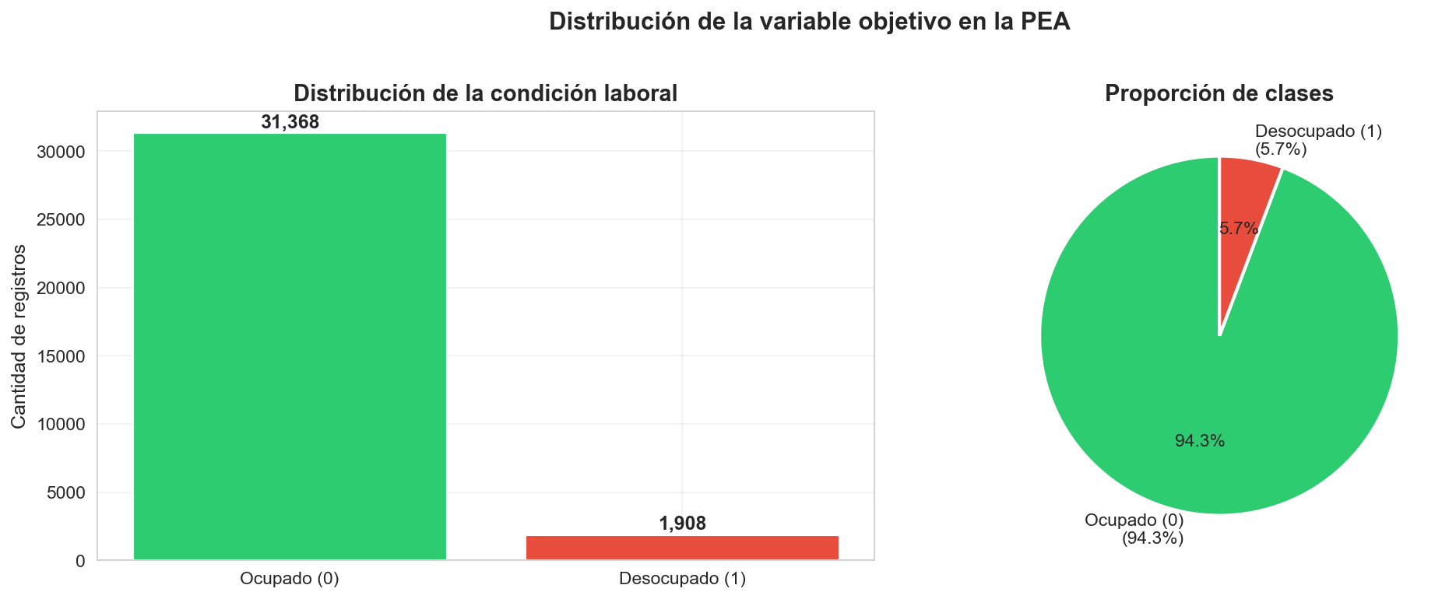

02 Evolucion Fitness
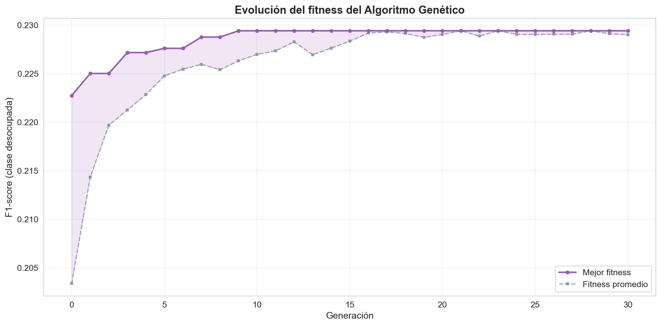

03 Evolucion Variables
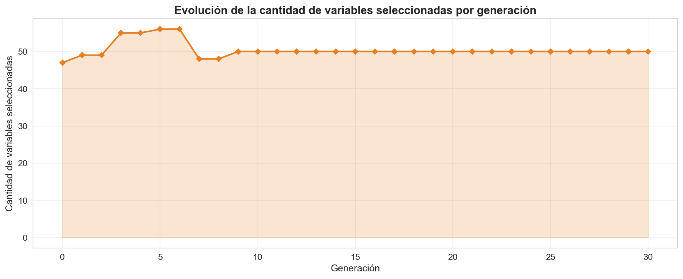

04 Comparacion Metricas
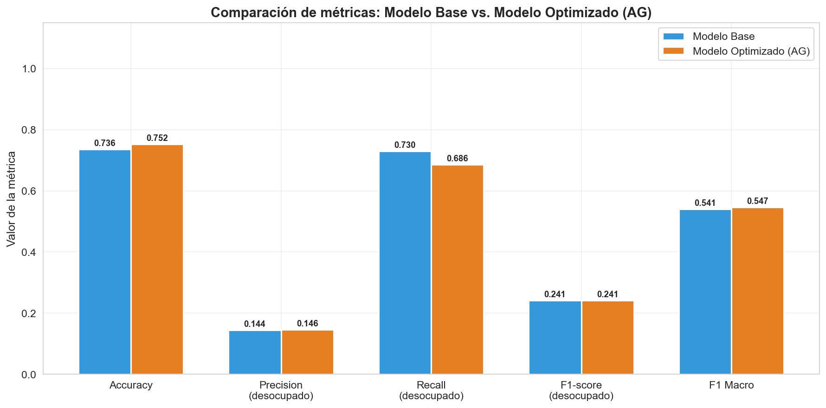

05 Matriz Confusion Base
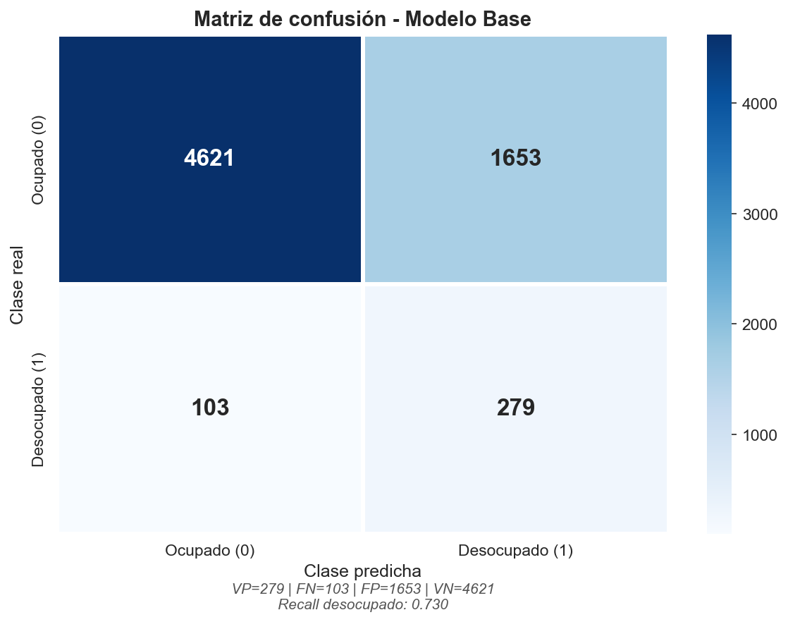

06 Matriz Confusion Optimizado
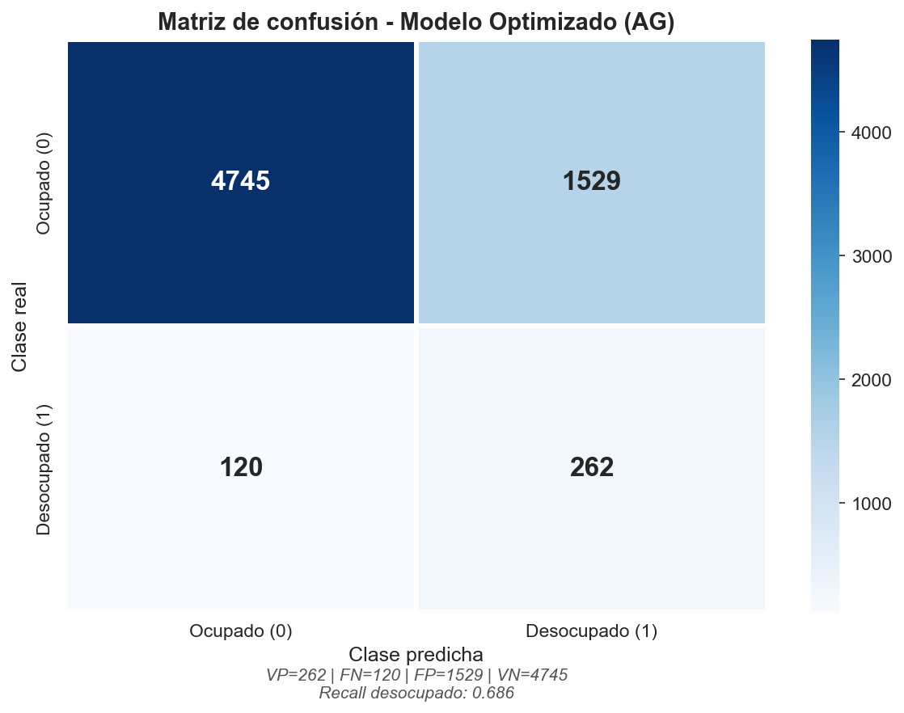

07 Importancia Variables
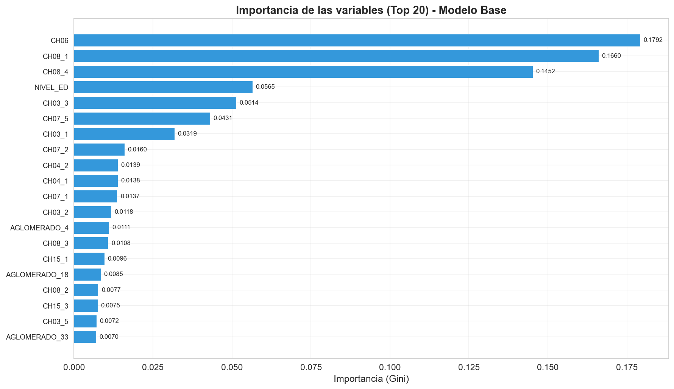

08 Analisis Exploratorio
